День молодого избирателя на территории Анучинского муниципального района 2017 год

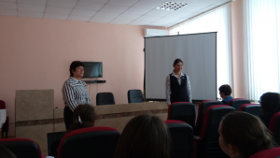
Территориальная избирательная комиссия Анучинского района решением № 175/26 от 26.01.2017 года утвердила Программу проведения Дня молодого избирателя на территории Анучинского муниципального района. Данная Программа предусматривала ряд мероприятий, которые проводились в комплексе с территориальной избирательной комиссией Анучинского района, участковыми избирательными комиссиями, общеобразовательными учреждениями района, библиотеками сельских поселений.
Подготовлен большой методический материал для проведения мероприятий в общеобразовательных школах района, анкеты для старшеклассников «Выбор молодых – будущее России», различные викторины «Твой выбор- твоё право», игры, слайды, тесты «Я- избиратель».
Проведение Дня молодого избирателя началось с поздравления и обращения к молодым избирателям, опубликованном в районной общественно-политической газете «Анучинские зори», подготовленном территориальной избирательной комиссией Анучинского района.
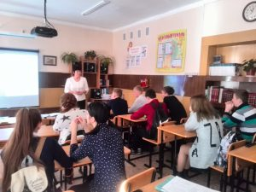
Дальнейшая работа проводилась территориальной избирательной комиссией совместно с общеобразовательными школами района. Открытые уроки, классные часы по девизом «Будущее – молодым», «Выбор молодых – будущее России», викторины «Твой выбор – твоё право», анкетирование и тестирование по вопросам избирательного законодательства. Данные мероприятия прошли в МБОУ школе с. Анучино, МБОУ школе с. Новогордеевка, в МБОУ школе с. Гражданка, в МБОУ школе с. Чернышевка, Староварваровка и с. Пухово с участием членов территориальной и участковых избирательных комиссий. На встрече председателя ТИК О.Г. Дядюк с учащимися 9 классов в МБОУ школе с. Анучино и с. Новогордеевка была проведена викторина по избирательному законодательству. По итогам викторины «Твой выбор – твоё право», определили победителей, учащиеся Фёдорова Александра, Гусев Денис, Гой Никита были отмечены подарками и грамотами территориальной избирательной комиссии Анучинского района.
Деловая игра в МБОУ школе с. Гражданка, началась с конкурса «Давайте познакомимся», в котором учащиеся разделились на 2 команды, придумали название команды, девиз и представили их. В конкурсе «Возьмёмся за руки друзья» каждая команда представила своё политическое кредо. Конкурс «Имею право» позволил учащимся продемонстрировать знание законов избирательного права и Конституции, а в конкурсе «Сказка ложь, да в ней намёк» ребята заканчивали фразы, касающиеся различных сказочных героев, используя знания о правах и свободах человека и гражданина, провозглашенных в Конституции РФ. Ответили на задания карточек с вопросами по избирательному праву в конкурсе «К барьеру». В конце игры классный руководитель сделал обобщение: «Вам предстоит участвовать в выборах, влияя тем самым на решение серьезных проблем. От вашего выбора, так или иначе, будет зависеть ваша дальнейшая судьба.
13 марта 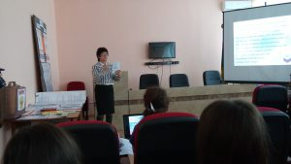2016 года территориальная избирательная комиссия Анучинского района провела День открытых дверей для учащихся 11 классов МБОУ школы с Анучино. данное мероприятие стало финальным в ряде мероприятий, посвящённых Дню молодого избирателя.
На встречу была приглашена Г.П. Тишина, председатель Думы Анучинского муниципального района, её заместитель – О.М. Глушак, а также Н.В. Леонова, секретарь территориальной избирательной комиссии. Старшеклассники ознакомились с работой территориальной избирательной комиссии, избирательным законодательством, структурой избирательных комиссий в Российской Федерации, правами и обязанностями избирателей. Председатель ТИК О.Г. Дядюк рассказала о предстоящих дополнительных выборах депутатов Думы Анучинского муниципального района по избирательным округам № 1,5,13, которые пройдут 10 сентября 2017 года, о предстоящих выборах Президента Российской Федерации, участии молодых избирателей в выборных кампаниях в районе, об участии молодежи в работе участковых избирательных комиссий. В ходе встречи были использованы стенды, слайды, выставочный материал «Молодому избирателю».
В течении месяца в библиотеках Анучинского района были организованы тематические выставки «У тебя есть голос».
В рамках Дня молодого избирателя для старшеклассников подготовлена памятка «Молодому избирателю», а также «Азбука молодого избирателя», которая дает объяснение терминов и понятий по теме «Избирательное право», часто встречающихся в общественной жизни и средствах массовой информации. Памятка даст ответы на конкретные вопросы, встающие перед избирателями; поможет лучше ориентироваться в процессах, касающихся выборов. Материал сгруппирован в виде статей, расположенных в алфавитном порядке. Памятка составлена с учетом применения в учебном процессе и рассчитана на тех, кто интересуется проблемами современных выборов. По итогам проведения Дня молодого избирателя подготовлено достаточно фотоматериала, который размещен на сайте территориальной избирательной комиссии Анучинского района.

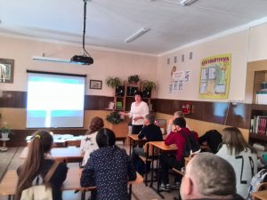 | 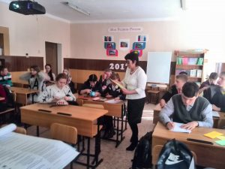
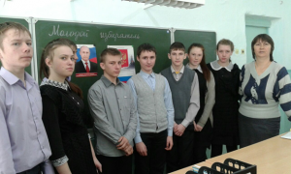 | 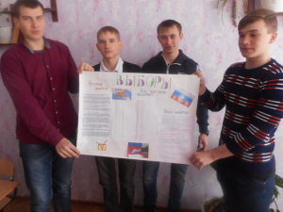
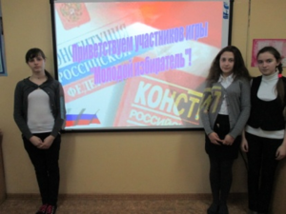 | 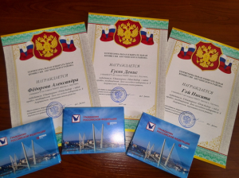
 | 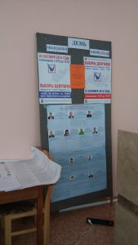
Председатель территориальной
избирательной комиссии
Анучинского района О.Г. Дядюк

